МИНОБРНАУКИ РОССИИ

Федеральное государственное бюджетное образовательное учреждение высшего

образования

«Ижевский государственный технический университет им. М.Т. Калашникова»

Институт «Информатика и вычислительная техника»

Кафедра «Программное обеспечение»

Отчёт

по выполнению лабораторной работы №3

по дисциплине «Основы интернет-технологий»

на тему:

«Разработка серверной части сайта на PHP»

Выполнил:

студент гр. Б17-191-2 Никифорова А. О.

Принял: Еланцев М.О.

Ижевск 2020

ПОСТАНОВКА ЗАДАЧИ

Используя материал, полученный в предыдущих лабораторных работах, разработать динамический сайт, содержимое которого формируется из базы данных (например, sqlite).

* Основа сайта – верстка из лаб. работы №1;
* Сайт должен иметь одну точку входа – index.php. Выбор внутренних страниц сайта, должен осуществляться через передачу GET-параметров, либо путем разбора $_SERVER[‘REQUEST_URI’];а
* Серверный PHP код сайта должен быть разбит на несколько файлов (модулей), например:

index.php – отвечает за выбор страницы;

templates.php – отвечает за формирование html-кода;

controller.php – отвечает за взаимодействие с базой данных.

* Меню сайта и содержимое соответствующих страниц должны формироваться из базы данных. Пример структуры таблицы:

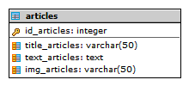

Id_articles – идентификатор страницы

title_articles – заголовок страницы

text_articles – содержимое страницы

img_articles – путь к картинке страницы

Форма обратной связи:

Форма должна содержать: тему сообщения, обратный email-адрес (должна быть проверка, на написание адреса), многострочное поле сообщения. Результат формы должен отправляться на определенный email-адрес.

СКРИНШОТЫ САЙТА

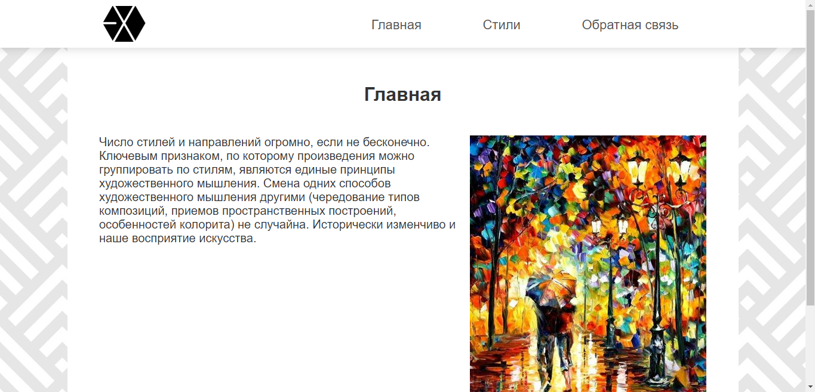

Рис. 1

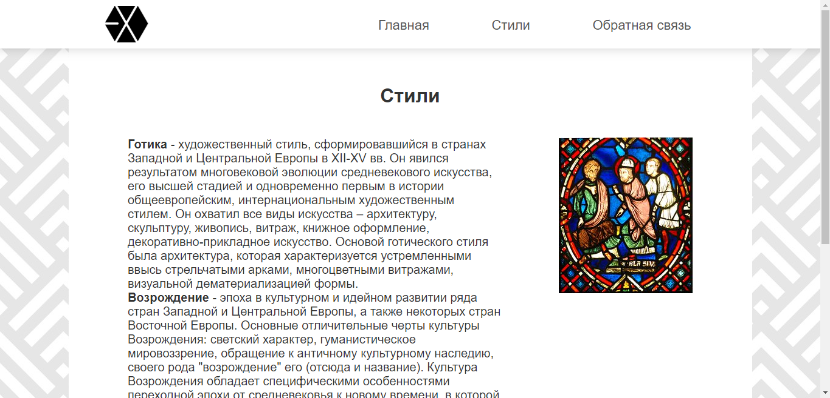

Рис. 2

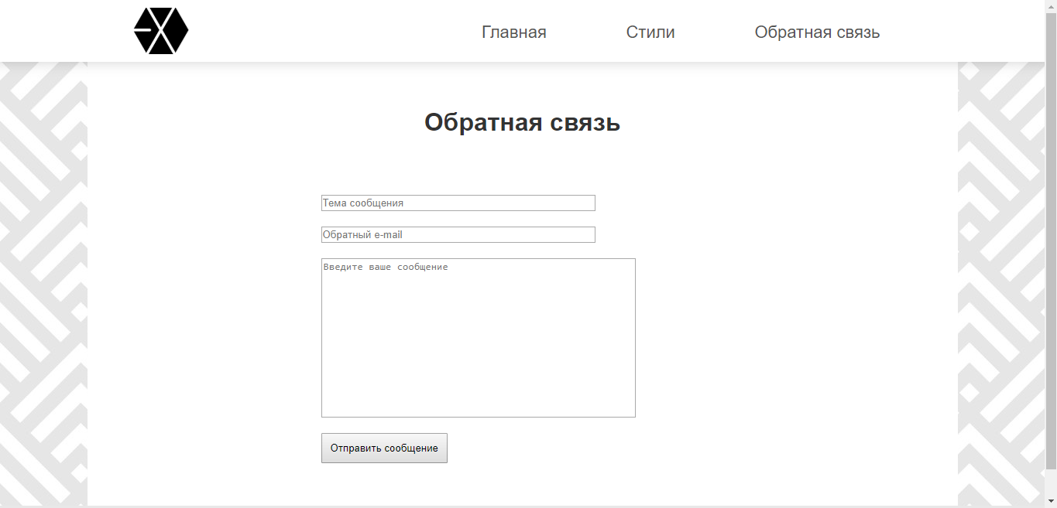

Рис. 3

ИСХОДНЫЙ КОД

**index.php**

<?php

    require "controller.php";

    require('templates.php');

?>

**controller.php**

<?php

    $dbhost = "localhost"; //адрес локального сервера

    $dbname = "articles"; //имя базы данных

    $username = "root";

    $password = "";

    $charset = 'utf8';

    $db = new PDO("mysql:host=$dbhost; dbname=$dbname", $username, $password); //экземпляр класса

    function getPage($id) {

        global $db;

        $request = $db->prepare("SELECT * from articles WHERE `id_articles` = ?");

        $request->execute(array($id));

        $data = $request->fetch();

        return $data;

    }

    function getNav()

    {

        global $db;

        $request = $db->prepare("SELECT id_articles, title_articles from articles");

        $request->execute();

        $data = $request->fetchAll();

        return $data;

    }

**templates.php**

<!DOCTYPE html>

<html>

<head>

    <meta charset="UTF-8">

    <title>Academy of arts</title>

    <link href="style.css" type="text/css" rel="stylesheet" />

</head>

<body>

    <header class="header">

        <div class="header__content">

            <a href="?id=0">

                <img class="header__logo" src="img/header/logo.png" />

            </a>

            <nav class="header__menu">

                <ul class="header__list">

                    <?php

                        if(!isset($_GET['id']))

                $_GET['id'] = 0;

            $pages = getNav();

                        foreach ($pages as $page): ?>

                        <li class="header__item">

                            <a class="header__link" href="?id=<?php echo $page["id_articles"] ?>">

                                <?php echo $page["title_articles"]; ?>

                            </a>

                        </li>

                    <?php endforeach; ?>

                </ul>

            </nav>

        </div>

    </header>

    <main class="main">

        <?php $data = getPage($_GET['id']); ?>

        <section class="main__start content">

            <h1 class="start__title"><?php echo $data["title_articles"] ?></h1>

            <div class="start__content">

                <div class="start__paragraphs">

                    <p class="start__text">

                        <?php echo $data["text_articles"] ?>

                    </p>

                </div>

                <img class="start__pic" src="<?php echo $data["img_articles"] ?>" />

            </div>

        </section>

        <?php if($_GET['id'] == 2): ?>

            <div class="main__form">

                <form class="form" action="form.php" method="post">

                    <input class="form__field" type="text" name="theme" placeholder="Тема сообщения">

                    <input class="form__field" type="text" name="email" placeholder="Обратный e-mail">

                    <textarea class="form__field message" name="message" placeholder="Введите ваше сообщение"></textarea>

                    <input  class="submit-button" type="submit" value="Отправить сообщение">

                </form>

            </div>

        <?php endif; ?>

    </main>

    <footer class="footer">

        <img class="footer__pic" src="img/header/logo.png" />

    </footer>

    <div class="scrollup">

        <img class="scrollup__pic" src="img/content/toUp.jpg" onclick="">

    </div>

    <script type="text/javascript" src="script.js"></script>

</body>

</html>

**form.php**

<?php

if (!empty($_POST['theme']) && !empty($_POST['email']) && !empty($_POST['message'])) {

    if (filter_var($_POST['email'], FILTER_VALIDATE_EMAIL)) {

        $to = "mayink@gmail.com"; //почта адресата

        $subject = "Тема сообщения: ".$_POST['theme']."<br>";//полученное из формы theme

        $email = "E-mail: ".$_POST['email']."<br>"; //полученное из формы email

        $text = "Сообщение: ".$_POST['message']."<br>"; //полученное из формы message

        $message = $email . $text;

        $mail = mail($to, $subject, $message);

    } else {

        echo "Адрес указан не правильно.";

        exit;

    }

    echo "Сообщение успешно отправлено";

} else {

    echo "Заполните все поля!";

}

?>